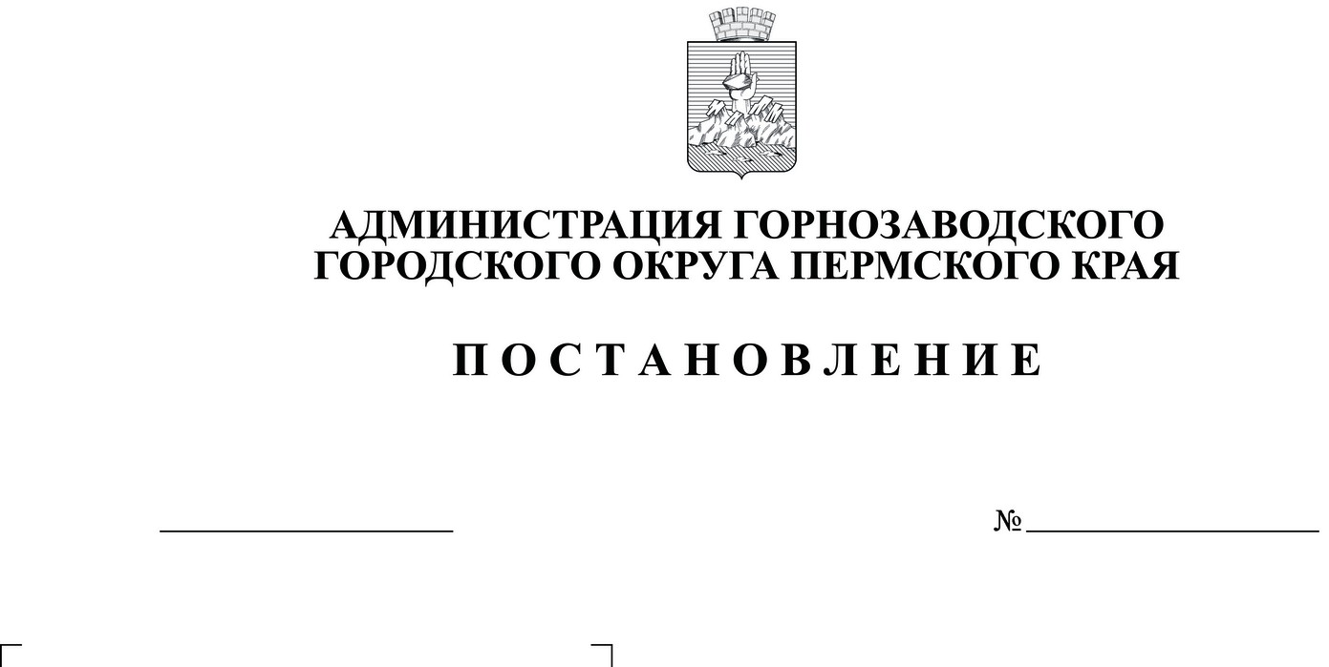
617
10.06.2021
О внесении изменения в постановление администрации Горнозаводского городского округа Пермского края от 13.11.2020 № 1148
«О подготовке проекта планировки и проекта межевания территории под объект: «Строительство ЛЭП 6 кВ от п.ст. Европейская – до"Петровского лога" (северной границы месторождения рек «Северная-Тискос» на территории Горнозаводского городского округа Пермского края)»
Руководствуясь статьями 23, 29 Устава Горнозаводского городского округа Пермского края, на основании обращения Акционерного общества «СТ»
от 01 июня 2021 г. № 1586/1,
администрация Горнозаводского городского округа Пермского края ПОСТАНОВЛЯЕТ:
1. Внести в постановление администрации Горнозаводского городского округа Пермского края от 13 ноября 2020 г. № 1148 «О подготовке проекта планировки и проекта межевания территории под объект: «Строительство ЛЭП 6 кВ от п.ст. Европейская – до "Петровского лога" (северной границы месторождения рек «Северная-Тискос» на территории Горнозаводского городского округа Пермского края)» (в редакции постановления администрации Горнозаводского городского округа Пермского края от 16.12.2020 № 1251) следующие изменения:
1.1. пункт 1.1 изложить в следующей редакции:
«1.1. за счет собственных средств осуществить подготовку проекта планировки и проекта межевания территории, в соответствии с утвержденным техническим заданием, под объект: «Строительство ЛЭП 6 кВ от
п.ст. Европейская – до "Петровского лога" (северной границы месторождения рек «Северная-Тискос» на территории Горнозаводского городского округа Пермского края)», (далее – документация по планировке территории) местоположение объекта: Пермский край, Горнозаводский городской округ, Горнозаводское лесничество, Теплогорское участковое лесничество: квартал № 169 (части выделов: 8, 16, 17, 25, 26), квартал № 170 (часть выдела: 17) - защитные леса; квартал № 160 (части выделов: 12, 18, 24, 26, 27, 34, 37, 42, 46, 47, 51, 58, 59, 60), квартал № 151 (части выделов: 16, 20, 27, 31, 37) - эксплуатационные леса;».
1.2. Утвердить изменение в пункте 5 Технического задания на выполнение работ по подготовке документации по планировке территории согласно приложению к настоящему постановлению.
2. Признать утратившим силу постановление администрации Горнозаводского городского округа Пермского края от 16 декабря 2020 г. № 1251 «О внесении изменения в постановление администрации Горнозаводского городского округа Пермского края от 13.11.2020 № 1148 «О подготовке проекта планировки и проекта межевания территории под объект: «Строительство ЛЭП 6 кВ от п.ст. Европейская – до "Петровского лога" (северной границы месторождения рек «Северная-Тискос» на территории Горнозаводского городского округа Пермского края)».
3. Опубликовать настоящее постановление в газете «Новости» и разместить на официальном сайте администрации Горнозаводского городского округа Пермского края (www.gornozavodskii.ru).
4. Контроль за исполнением настоящего постановления возложить на заместителя главы администрации Горнозаводского городского округа Пермского края по развитию инфраструктуры.
И.о. главы городского округа –
главы администрации Горнозаводского
городского округа Пермского края Ж.В. Егоркина
Подлинный экземпляр документа находится в администрации Горнозаводского городского округа Пермского края в деле № 01-07 за 2021 год
Роман
УТВЕРЖДАЮ
Глава городского округа – глава администрации Горнозаводского городского округа Пермского края
_______________А.Н. Афанасьев
«_____»_________2021 г.
ТЕХНИЧЕСКОЕ ЗАДАНИЕ
на выполнение работ по подготовке документации по планировке территории
5 | Объект работ и местоположение объекта | Строительство ЛЭП 6 кВ от п.ст. Европейская – до "Петровского лога" (северной границы месторождения рек «Северная-Тискос» на территории Горнозаводского городского округа Пермского края),  местоположение объекта: Пермский край, Горнозаводский городской округ, Горнозаводское лесничество, Теплогорское участковое лесничество:  квартал № 169 (части выделов: 8, 16, 17, 25, 26), квартал № 170 (часть выдела: 17) - защитные леса; квартал № 160 (части выделов: 12, 18, 24, 26, 27, 34, 37, 42, 46, 47, 51, 58, 59, 60), квартал № 151 (части выделов: 16, 20, 27, 31, 37) - эксплуатационные леса.

